再興中學100學年度大學學群介紹—電通學院
介紹人：元智大學電機工程學系李慶鴻副教授
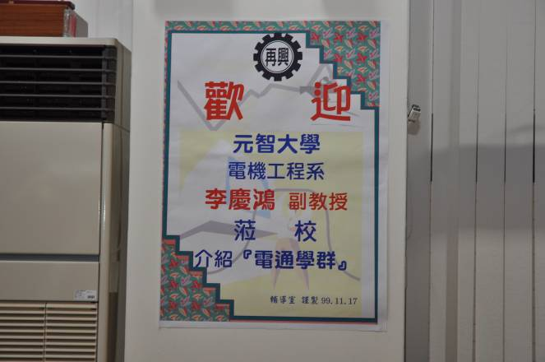 | 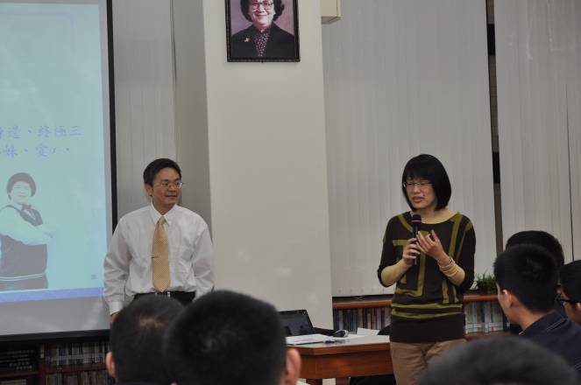
歡迎海報 | 蔡麗瑱主任致歡迎辭
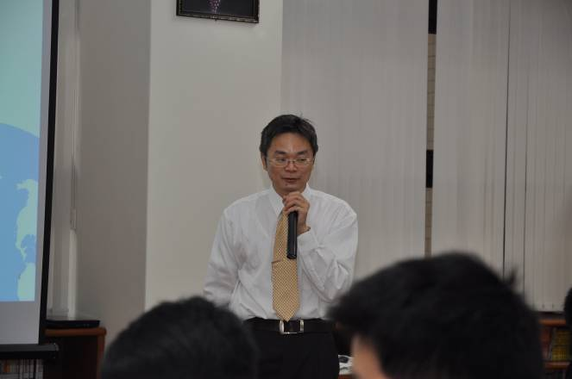 | 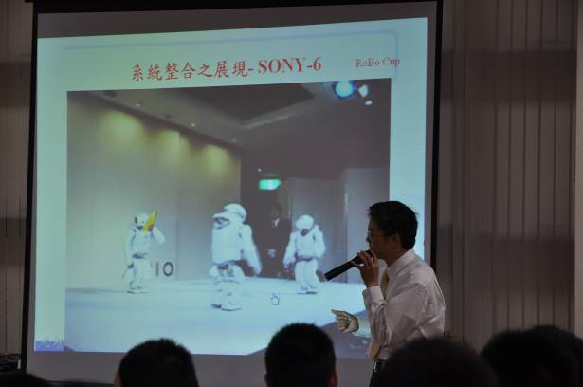
李慶鴻副教授 | 控制工程與機器人關係
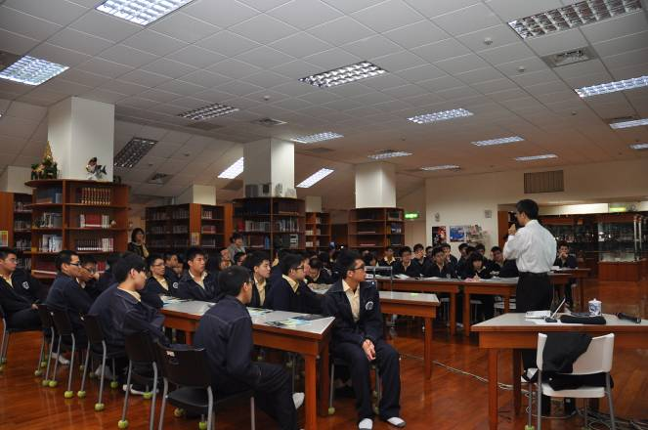 | 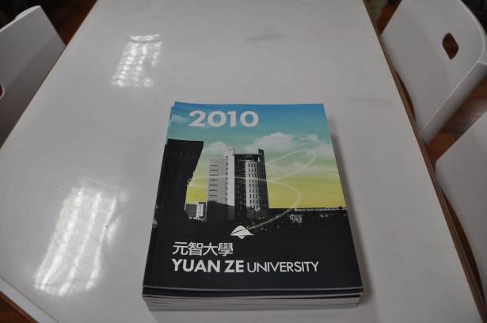
參加講座同學踴躍 | 元智大學簡介

